Ръководство на потребителя Съдия

НА ЦАИС „СЪДЕБЕН СТАТУС“

Документ ID:MJ_CAIS_SUM

Издание: A

Дата:

# История на промените

|  |  |  |  |
| --- | --- | --- | --- |
| Дата | Издание | Описание | Автор |
|  | А | Начално издание | Костадинка Тотева,  ТехноЛогика ЕАД |
|  |  |  |  |

Съдържание

История на промените 2

1 Обработка на Заявки за реабилитация 4

2 Освобождаване от плащане 6

3 Подписване от съдия/юрист 6

4 Избор на бюлетини за свидетелство за съдимост 7

# Обработка на Заявки за реабилитация

Използва се форма „Заявки за реабилитация“ от меню „За решение от съдия/юрист“.

Във формата се визуализира списък от заявки за реабилитация, които трябва да бъдат обработени.

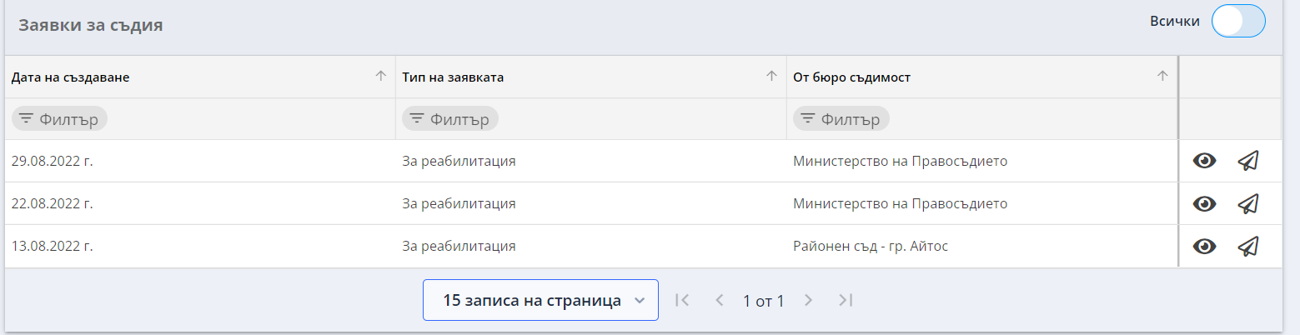

С избор на бутон „Всички“ се визуализират всички заявки до бюрото съдимост на текущия потребител, без значение дали са обработени или не. С бутон  може да се разгледа заявката, а с бутон  може да се обработи.

Във формата за обработка може да се разгледат бюлетините, които подлежат на преглед и описанието на причината за преглед. С бутоните за преглед и редакция до всеки бюлетин могат да се отворят кокрентите бюлетини за преглед или обработка.

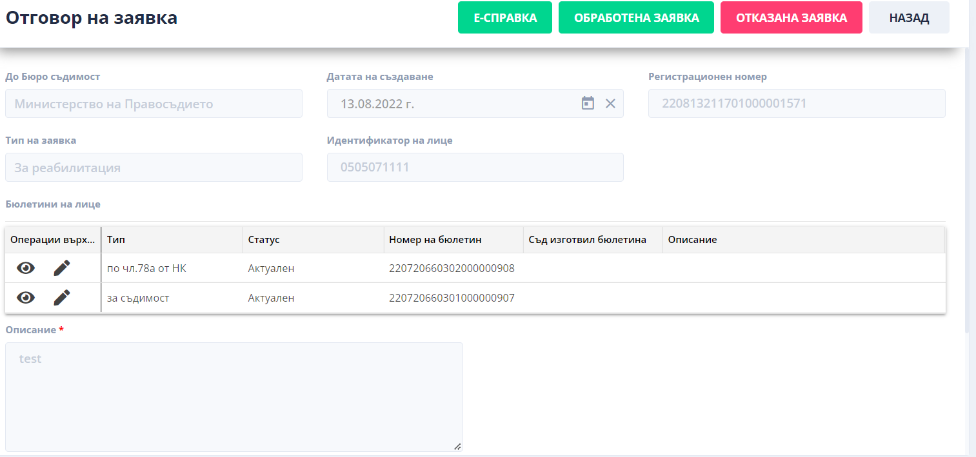

През бутон „Е-справка“ може да се разгледат всички бюлетини за лицето в удобна списъчна форма с възможност за принтиране.

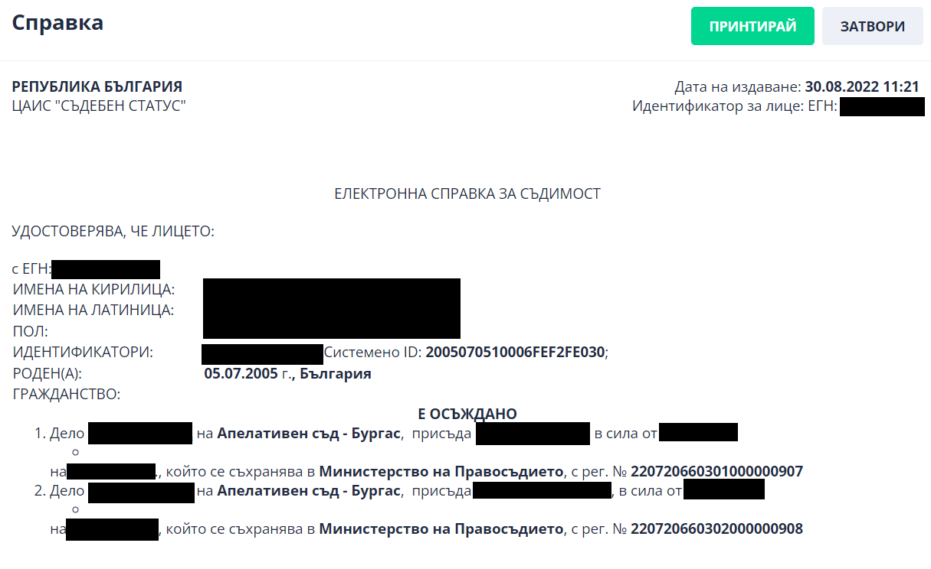

В поле „Отговор“ обработващия съдия/юрист записва своето становище относно заявката за реабилитация.

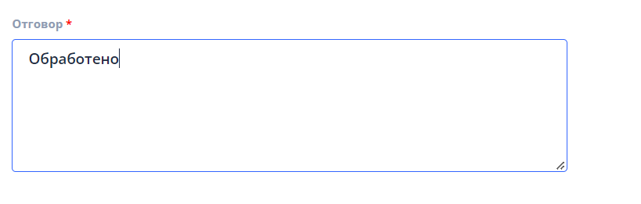

Ако прецени, че заявката е неоснователна, избира бутон „Отказана заявка“. Важно е в поле отговор да е описана аргументацията за отказ от обработка.

Ако съдия/юрист прецени, че заявката е основателна, той нанася съответните промени по бюлетините, отбелязва становището си в поле „Отговор“ и бутон „Обработена заявка“.

# Освобождаване от плащане

При определени условия може да се заяви право за освобождаване от такса за издаване на свидетелство за съдимост. Това право трябва да бъде одобрено от съдия/юрист. Ползва се форма „Освободени от плащане“ в меню „За решение от съдия/юрист“.

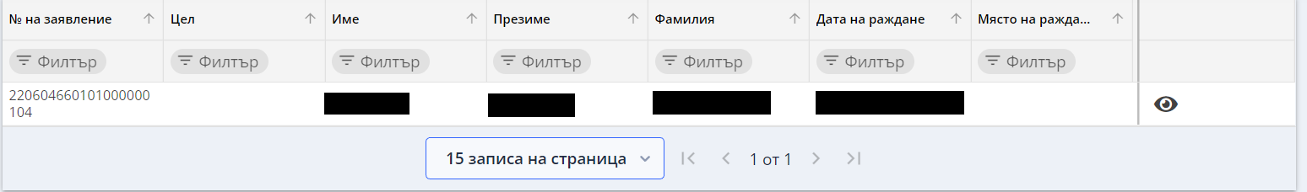

С избор на бутон се стартира форма за преглед на заявлението, която предоствя възможност за вземане на решение.

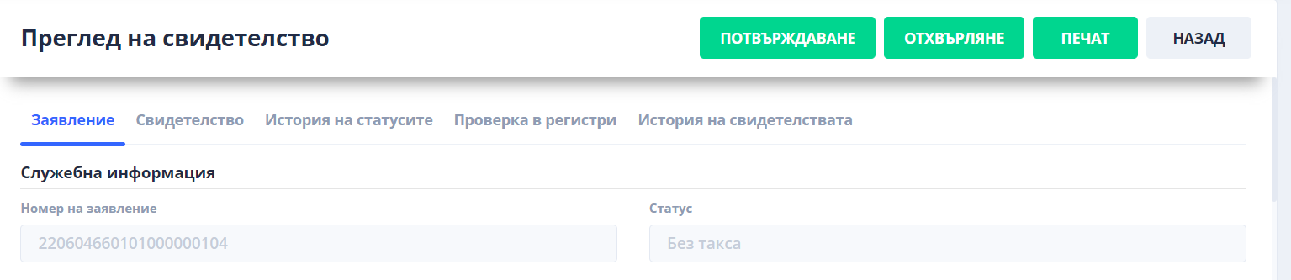

След разглеждане на заявлението, съдия/юрист може да потвърди правото за освобождаване от плащане посредством бутон „Потвърждаване“ или да отхвърли това право с бутон „Отхвърляне“ при отхвърляне заявителя следва да заплати такса, за да му бъде предоставена услугата.

# Подписване от съдия/юрист

При издаване на електронно свидетелство за съдимост, ако лицето е осъждано или се издава за цел, която изисква подпис от съдия/юрист е необходимо да бъде положен електронен подпис. Това може да се направи през форма „За подпис от съдия/юрист“ от меню "За решение от съдия/юрист“. Формата показва списък от свидетелства, които следва да бъдат подписани.

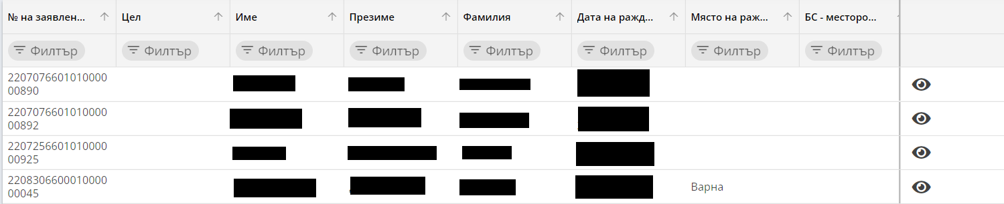

С бутон  се стартира форма за разглеждане на заявление на свидетелство и полагане на подпис.

В таб „Свидетелство“ има бутон за сваляне и качване на подписан файл.



Съдията сваля файла, подписва го електронно и го прикача обратно. Ако файлът е подписан от потребител, различен от текущо логнатия или съдържанието на файла е различно, системата извежда съобщение за грешка и не позволява качване на файла.

След това избира бутон „Готово за връчване“, за да бъде връчено свидетелството на заявителя.

Съдията има възможност и да анулиране текущото свидетелство с избор на бутон „Анулиране“. Системата ще генерира ново свидетелство с актуалните данни към момента.

# Избор на бюлетини за свидетелство за съдимост

При издаване на свидетелство за съдимост ако лицето има осъждания съдия/юрист избира кои от тях да влязат в свидетелството. Това се случва през форма „За избор на бюлетини“ в меню „За решение от съдия/юрист“

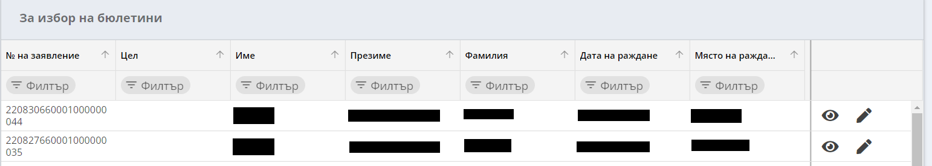

Формата предлага възможност за преглед() и редакция на свидетелството().

При редакция се визуазилират всички бюлетини на лицето, които подлежат на преглед.

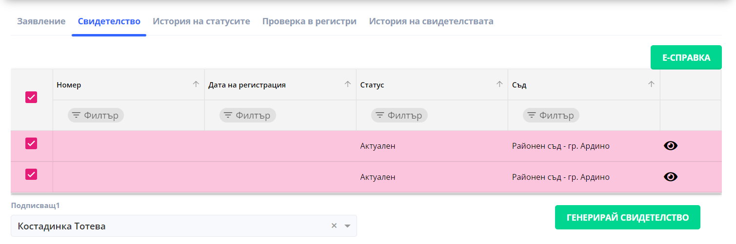

През бутон „Е-справка“ се визуализират всички бюлетини на лицето във вид удобен за преглед и принтиране. Съдията избира от списъка бюлетините, които да бъда включени в свидетелството и избира бутон “Генерирай свидетелство“. Системата генерира свидетеслтво с избраните бюлетини.